**ЗАДАНИЕ №5**

**Тема:Ботанический сад Адыгейского Государственного университета**

**Цель: познакомиться ,изучить ,определить видовой состав растительности ботанического сада АГУ и его окрестностей**

Ботанический сад Адыгейского государственного университета создан на основании решения Ученого Совета АГУ в 2009 году. Расположен в предгорьях Северо-Западного Кавказа, на землях Майкопского района Республики Адыгея, в 15,5 км юго-западнее Майкопа. Высота местности 238-260 м над уровнем моря. Общая площадь ботанического сада 10,8 гектара.

В структуре БС три отдела: интродукции, изучения и сохранения фиторазнообразия, и производственный отдел.

В коллекции дендрария : 200 видов древесных форм, 209 культиваров, 567 образцов , 25 видов семейства кипарисовых,12 сосновых, 45 розоцветных , 5 буковых ,11 жимолостных видов.

Дендрарий занимает площадь в 5 гектаров, разбитых на четыре географических сектора:

-Североамериканский – 53 вида;

-Восточноазиатский – 58 видов;

-Средиземноморский – 9 видов ;

-Европейско-Кавказкий – 70 видов;

Декоративно-цветочный – 500 видов;

Лекарственные растения – 97 видов;

Редкие виды ,занесенные в Красную книгу – 31 видов.

Таблица 3 – Видовой состав растительности ботанического сада АГУ

|  |  |  |  |  |
| --- | --- | --- | --- | --- |
| № | Название видов(семейство) | Деревья | Кустарники | Травянистая растительность |
| 1 | Розовые (Rosaceae |  | Тёрн (Prúnus spinósa) |  |
| 2 | Хвощовые (Equisetaceae) |  |  | Хвощ полевой (Equisétum arvénse) |
| 3 | Злаковые (Poaceae) |  |  | Мятлик луговой (Poa praténsis) |
| 4 | Сапиндовые (Sapindáceae) | Клен ясенелистный (Ácer negúndo) |  |  |
| 5 | Бобовые (Fabaceae) |  |  | Люцерна округлая |
| 6 | Сосновые (Pinaceae) | Соснапицундская ( Pinus brutia var. Pityusa) |  |  |
| 7 | Кипарисовые (Cupressaceae) |  | Кипари́совик ( Chamaecýparis) |  |
| 8 | Бобовые (Fabaceae) |  |  | Горошек мышиный ( Vícia crácca) |
| 9 | Астровые (Asteraceae) |  |  | Полынь полевая (Artemísia campéstris) |
| 10 | Астровые (Asteraceae) |  |  | Чертополох (Cárduus) |
| 11 | Астровые (Asteraceae) |  |  | Тысячелистник обыкновенный (chilléa millefólium) |
| 12 | Розовые (Rosaceae) |  | Спире́я (Spiraea) |  |
| 13 | Барбарисовые (Berberidaceae) |  | Барбарис Тунберга (Berberis thunbergii) |  |
| 14 | Паслёновые (Solanaceae). |  |  | Дурман обыкновенный (Datúra stramónium) |
| 15 | Мятликовые (Poaceae) |  |  | Ежа сборная, (Dáctylis glomeráta) |
| 16 | Бобовые (Fabaceae) |  |  | Клевер луговой,(Trifolium praténse) |
| 17 | Капустные (Brassicaceae) |  |  | Сурепка обыкновенная (лат. Barbaréa vulgáris) |
| 18 | Гречишные (Polygonaceae). |  |  | Щавель конский (лат. Rúmex confértus) |
| 19 | Яснотковые (Lamiaceae) |  |  | Душица обыкновенная, или Орега́но (лат. Oríganum vulgáre) |
| 20 | Мятликовые (Poaceae) |  |  | Овсяница луговая (лат. Festuca pratensis) |
| 21 | Бурачниковые (Boraginaceae) |  |  | Незабудка лесная (лат. Myosotis sylvatica) |
| 22 | Астровые (Asteraceae) |  |  | Цикорий обыкновенный (лат. Cichórium íntybus) |
| 23 | Яснотковые (Lamiaceae) |  |  | Шалфей лекарственный(лат. Sālvia officinālis) |
| 24 | Астровые (Asteraceae) |  |  | Ромашка лекарственная (лат. Matricāria chamomīlla) |
| 25 | Розовые (Rosaceae) |  | Спирея (лат. Spiraea) |  |
| 26 | Самшитовые (Buxaceae) |  | Самшит колхидский (лат. Buxus colchica) |  |
| 27 | Берёзовые  (Betulaceae) | Береза повислая  (Betula Pendula) |  |  |
| 28 | Кизиловые (Cornaceae) |  | Дёрен белый ( Córnus álba) |  |
| 29 | Розовые (Rosaceae) |  | Боя́рышник (лат. Crataégus) |  |
| 30 | Ореховые (Juglandaceae). | Орех грецкий (лат. Júglans régia) |  |  |
| 31 | Буковые (Fagaceae) | Дуб черешчатый, (лат. Quércus róbur) |  |  |
| 32 | Сумаховые (лат. Anacardiáceae) | Сумах обыкновенный(лат. Rhus typhina) |  |  |
| 33 | Кипарисовые (Cupressaceae) |  | Можжеве́льник каза́цкий (лат. Juníperus sabína) |  |
| 34 | Маслиновые (Oleaceae). |  | Бирючи́на обыкнове́нная (лат. Ligústrum vulgáre) |  |
| 35 | Ирисовые (Iridaceae). |  |  | И́рис ложноаи́ровый (лат. Íris pseudácorus) |

**2.Определить и назвать представленные картинки растений из**

**Ботанического сада АГУ?(даны биоморфологическое описание )**

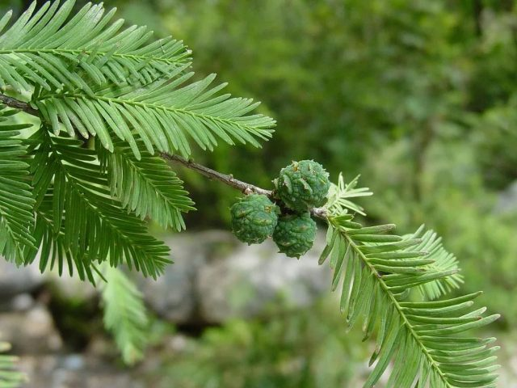

**Рис.1. – назовите…..**

**2.1.**Ажурные слегка провисающие побеги усыпаны мягкими, перистыми, линейными листьями светло-зеленого оттенка, имеющими округленную острую вершину и напоминающими с виду хвоинки. Длина листьев составляет 16 — 18 мм, толщина – 1,5 мм, расположение – двурядное (гребенчатое). В осенний период листва приобретает рыжеватый, ржавый окрас и опадает вместе с укороченными побегами. **(Рис.1)**

На побегах также созревают округлые зеленые шишки диаметром от 1,5 до 4 см, которые образуются из спирально расположенных чешуек. Таксодиум является однодомным растением. Женские шишки растут на окончаниях побегов. После созревания они приобретают коричневый оттенок и рассыпаются. Под чешуйками находится по 2 семени. Мужские шишки располагаются на верхних ветвях прошлого года, длина которых составляет примерно 10 — 14 см.

Корни формируют на поверхности необычные выросты, которые имеют коническую или бутылковидную форму и называются дыхательными корнями — пневматофорами. Они способны на несколько метров возвышаться над водой или заболоченной поверхностью почвы, снабжая подземные части растения воздухом. У деревьев, растущих в более сухой почве, таких корней нет.???

**2.2.** В природе сорт чаще всего встречается на территории восточно-европейского региона, в особенности в Абхазии. **Специалисты отмечают, что самая крупная роща находится в границах Пицундско-Мюссерской заповедной зоны, а также в окрестностях, прилегающих к ней.** Размеры площади насчитывают примерно 4 тысячи гектаров.(**Рис.2.)**

В России тоже растет этот вид. Небольшие рощи можно найти на отрезке между Прасковеевской щелью и селами Джанхот и Дивноморское (Краснодарский край). Также сорт был обнаружен в горном районе Большого Кавказа (на северо-западе участка) и около курортного города Анапа. На сегодняшний день площадь насаждения реликта на территории РФ насчитывает около 1,1 тысячи гектаров.Сорт находится на грани исчезновения, из-за чего он занесен в Красную книгу. Вид входит в группу крупных хвойных деревьев.????

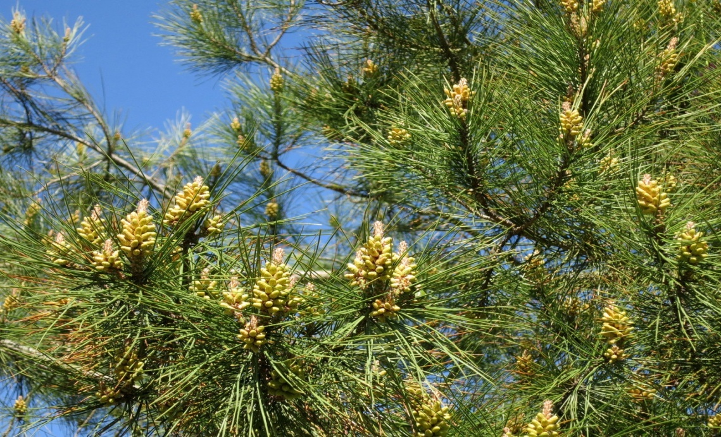

**Рис.2. – назовите…..**

**2.3. Растение было привезено в Россию к концу XIX века**. Его можно не заметить весной или летом, но осенью он переливается оттенками удивительной красоты, за что и получил свое название. Древесина этой породы относится к ценным, имеет благородную структуру и насыщенный красно-коричневый цвет. На латыни его название — **quercusrubra**, в России принято называть остролистным, канадским или северным.Цветение начинается в конце весны, длится около недели. Цветки появляются одновременно с молодыми листьями.  
Плоды Желуди имеют кругловатую форму, максимальный размер 2 см, носик закругленный, впервые появляются осенью на второй год после высадки, устойчиво плодоносит с 15-20 лет.  
Листья с глубокими выемками , заостренные лопасти со всех сторон, узкая форма, блестящие, длиной до 20 см. Когда листья распускаются, они имеют немного красный оттенок, летом зеленого цвета, осенью у молодых саженцев шарлахово-красный цвет, а у старых буро-коричневый. (**Рис.3)**

Цветение начинается в конце весны, длится около недели. Цветки появляются одновременно с молодыми листьями.???

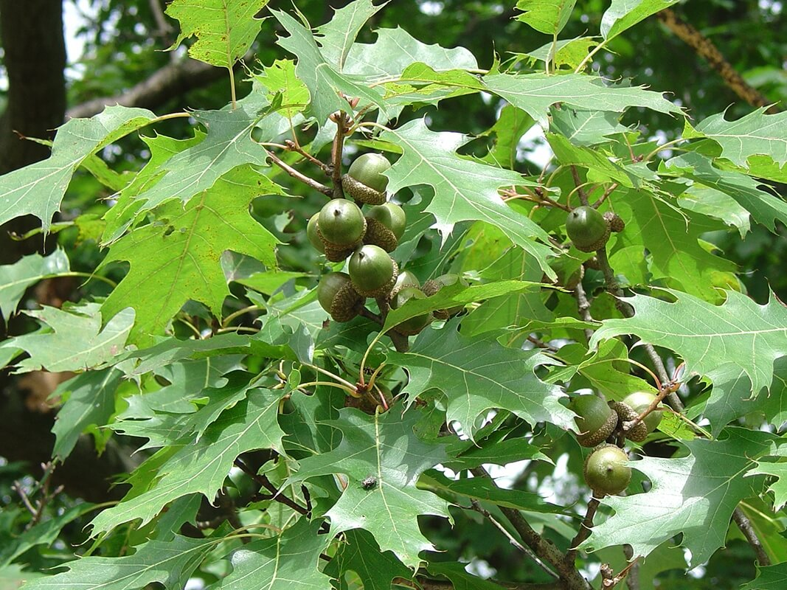

**Рис.3. – назовите…..**

**2.4.Вечнозеленый, полушаровидный**, красивый полукустарник со множеством побегов. Это самый распространенный вид . Высота растения 60-70 см. Побеги слегка опушенные, поэтому имеют сизый оттенок. Листья продолговатые, узкие, супротивные, серо-зеленого цвета. В итоге кустарник приобретает приятный дымчато-зеленый цвет.

Свое название – узколистная – вид получил, благодаря зауженной форме листьев. А благодаря своим лечебным качествам, ранее была известна, как лекарственный вид . **(Рис.4)**

Цветок имеет форму колоска, который состоит из 6-10 соцветий, высотой 4-8 см. В верхней части собран в плотное соцветие. Верхушка цветка (венчик), как правило, имеет более крупные лепестки (до 1 см) и насыщенный оттенок. Во всех частях растения (стеблях, листьях, цветках) содержатся эфирные масла.Благодаря всем этим химическим веществам, источает терпко-нежный-травянистый аромат, интенсивность которого может быть разной.???

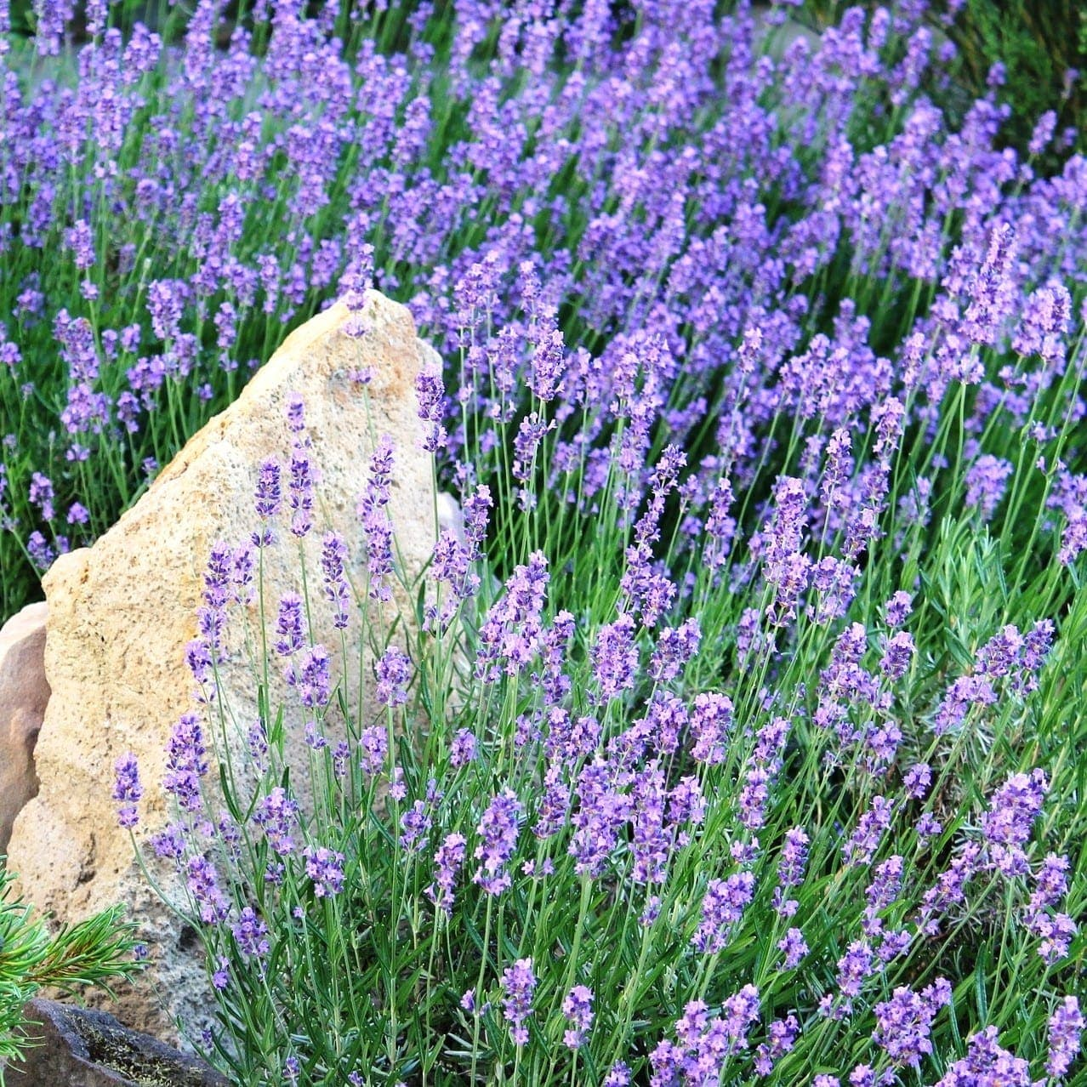

**Рис.4. – назовите…..**

**2.5. Это великолепное растение** предстает перед нами как небольшое дерево либо раскидистый [декоративный кустарник](https://glav-dacha.ru/dekorativnye-kustarniki-dlya-dachi-i-sada/) с удивительно красивыми цветами. Его низко посаженная круглая крона образуется из множества веток, выходящих от самого основания ствола. На первый взгляд даже, кажется, что его вовсе не существует. Но именно такая форма кустарника и привлекает к себе внимание. Несмотря на это растение вырастает до 8 метров.

Самое основное достоинство кустарника – изысканные бутоны крупных размеров. (**Рис.5.)**

Цветение наступает в конце апреля либо в начале мая, в зависимости от климатических условий. Плоды появляются лишь в середине осени.???

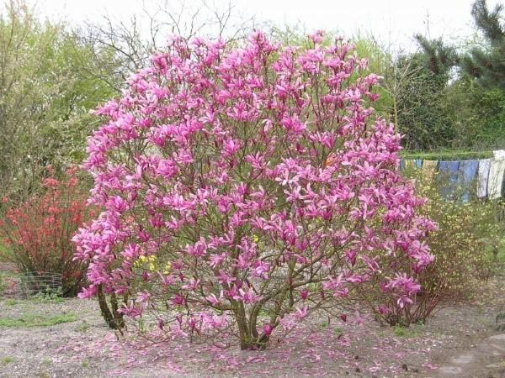

**Рис.5. – назовите…..**

Литература

1. Косенко И.С. Определитель высших растений Северо-Западного Кавказа и Предкавказья / И.С.Косенко. – М.: Колос, 1970. – 612 с.
2. Гроссгейм А.А. Флора Кавказа / А.А.Гроссгейм. – М.-Л.: АН СССР, 1962. – Т.6. – 424 с.
3. Красная книга Адыгеи. – Майкоп: Адыгея, 2000. – 415 с.
4. Толстикова Т.Н.Экскурсии по ботаническому саду АГУ.-Майкоп.-Адыгея , 2021.-152с.